
Menu Hiver
Semaine 1
 | Lundi | Mardi | Mercredi | Jeudi | Vendredi
Collation AM | Compote fraises et pommes  Biscuits sec  Lait | Yogourt  Céréale sèche  Lait | Muffin anglais  WOW Butter  Lait | Salade de fruits  Biscuits secs  Lait | Yogourt à boire céréale sèche  Lait
Dîner | Soupe aux légumes et lentilles  Petits pains et fromage  Fruits frais  Eau | Pizza aux haricots rouges  Salade du chef  Fruits frais  Eau | Macédoine de légumes  Cigares au choux et bœuf Macédoine aux légumes  Fruits frais  Eau | Pâté au saumon  Salade pommes et carottes  Fruits frais  Eau | Quiche aux légumes  Salade de couscous  Fruits frais
Collation PM | Tartinade de tofu  Biscotte  Lait | Poire  Graham  Lait | Cubes de fromage  Biscottes  Raisins  Lait | Pains aux bleuets  Lait | Gruau  Over Night  Lait


Menu Hiver
Semaine 2
 | Lundi | Mardi | Mercredi | Jeudi | Vendredi
Collation AM | Salade de fruits  Biscuits secs  Lait | Fruits frais  Céréale  Lait | Muffin au son varié  Lait | Pain aux raisins  Lait | Compote pommes et fraises  Biscuits secs  Lait
Dîner | Pâte au thon  Brocolis  Fruits frais  Eau | Cari  Pois chiches Choux fleur  Sur riz  Pain Naan  Fruits frais  Eau | Pâté chinois  Bœuf et lentilles  Haricots verts  Fruits frais  Eau | Tofu  Général Tao  Riz  Carottes en dés  Fruits frais  Eau | Vol au vent sur crouton de pain  Sur crouton de pain  Salade française  Salade de fruits  Fruits frais  Eau
Collation PM | Tartinade marocaine  Lait | Yogourt à boire  Biscuits secs  Lait | Cubes de fromage  Biscottes raisons  Lait | Croustade  Aux pommes  Lait | Brownie  Lait


Menu Hiver
Semaine 3
 | Lundi | Mardi | Mercredi | Jeudi | Vendredi
Collation AM | Céréales  fruits  Lait | Yogourt à boire  Céréale sèche  Lait | -Muffin anglais  Wow butter  Lait | Yogourt  Biscuits  Lait | Compotes de pommes  Biscuits  Lait
Dîner | Lasagne poulet et légumes  Salade César  Fruits frais  Eau | Boulette de veau  Sauce aux champignons  Couscous  Macédoine  Fruits frais  Eau | Poissons Florentine  Riz  Maïs  Fruits frais  Eau | Tofu à la Reine  Riz  Salade aux carottes  Fruits frais  Eau | Petits pains farçis au boeuf  Et lentilles  Salade du choux  Fruits frais
Collation PM | Humus aux chocolat et pommes  Lait | Tartinade aux œufs  Biscottes  Lait | Barre tendre  Lait | Muffins variés  Lait | Carré aux dattes  Lait

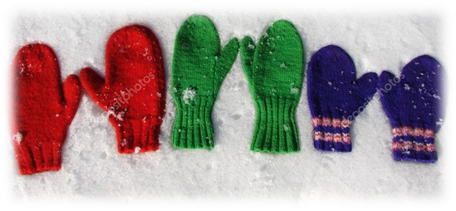
Menu Hiver
Semaine 4
 | Lundi | Mardi | Mercredi | Jeudi | Vendredi
Collation AM | Yogourt et céréale sèche  Lait | Compote de pommes  Biscuits  Lait | Pain aux raisins  Lait | Céréales  Fruits  Lait | Pêches  Lait
Dîner | Rotini sauce aux tomates, lentilles et légumes  Salade du chef  Fruits frais  Eau | Potage aux légumes  Sandwich au poulet  Fruits frais  Eau | Divan aux œufs  Salade d’épinards  Fruits frais  Eau | Macaroni au fromage  Salade de légumineuse Pommes et canneberges  Fruits frais  Eau | Poissons panés  Riz aux légumes  Concombres  Fruits frais  Eau
Collation PM | Tartinade poulet  Biscotte  Lait | Salade de fruits  Lait | Humus au chocolat  Galette de riz  Lait | Biscuits à la mélasse  Lait | Gâteau aux carottes  Lait

